Gebak op het werk.
De firma “Gebak op het werk” verkoopt alle soorten van gebak. Het gebak is via het internet te bestellen en wordt afgeleverd op locatie.
Actoren:
- Bakker
- Klant

Processen:
- De bakker voert de producten (taarten) uit zijn assortiment in de database in (naam, omschrijving, afbeelding en prijs) CRU en een taart inactief stellen
- De klant schrijft zich in bij de website van de bakker. (naw gegevens) uitschrijven mogelijk, inactief. De bakker kan ook een klant uitschrijven
- De klant plaatst de bestelling (soort taart(en) en aantal(len)) (mail over de bestelling)
- De bakker bakt de bestelde taarten (geen voorraad) (overzicht van te bakken taarten)
- De bakker levert de taart af op locatie (voor 10.00 uur). Betaling vindt plaats op locatie (factuur)
- Afleverlijst genereren voor die morgen

De bakker voert de producten (taarten) uit zijn assortiment in de database in (naam, omschrijving, afbeelding en prijs) CRU en een taart inactief stellen

de bakken gaan naar de sectie waar je een taart kan toevoegen aan het aan het assortiment. Daar moet de bakken een naam, Omschrijving, een afbeelding en een pijs invullen/opgeven en ofde taart al actief moet zijn.

Daarnaast is er ook een sectie waar de bakker alle taarten kan zien, Waar hij kan kiezen of hij actieve or non actieve taarten kan zien. Of gewoon alle taarten. In de lijst kan de bakker ook taarten updaten zoals, inactief/actief zetten, naam aanpassen, beschijfing aanpassen, afbeelding updaten, en de prijs aanpassen.
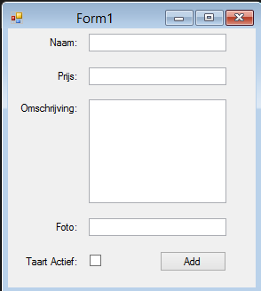

De klant plaatst de bestelling (soort taart(en) en aantal(len)) (mail over de bestelling)

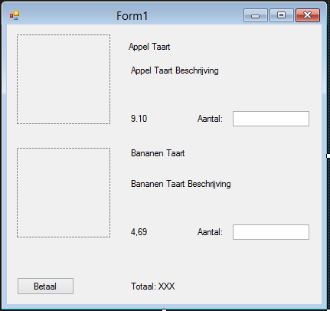
De gast op de website kan een lijst zien met taarten, En dan kan hij het aantal taarten selecteren. Daarna kan moet de gast inloggen of registreren. Als dat is gebeurt. Kan de gebruiker de bestelling commiten en na een bevestiging word de order ingevoert.

registreren op de website
Wanneer de klant op de website komt kan deze zich aanmelden, hiervoor zijn de gebruikelijke gegevens(Naam, adres, woonplaats, etc.) nodig.

Mocht het nodig zijn kan de klant zich zelf afmelden/uitschrijven van het klanten register doormiddel van een bijbehorend formulier waar een de klant zijn of haar gebruikers naam moet invullen en wachtwoord 2x(twee) moet invullen. Mocht een klant niet meer actief zijn, bijvoorbeeld als deze een bepaalde tijdsperiode heeft overschreden kan deze door de bakker op inactief worden gezet.

De bakker kan dit via een grafiek zien, ook kan hij de bepaalde gegevens van de klant zien zoals de volledige naam, telefoonnummer en/of email adres.
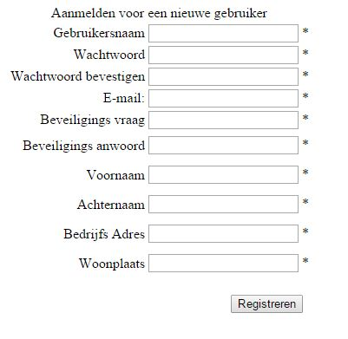

Inloggen op de website
Inloggen op de website is mogelijk doormiddel van een klein vak met daarin 2 tekstvakken: Gebruikersnaam en Wachtwoord en een knop om in te loggen.

Bestellingen op de website
De bakker bakt de bestelde taarten (geen voorraad) (overzicht van te bakken taarten)

De bakker bakt de bestelde taarten, hij heeft geen voorraad dus bestellingen die vóór 16:00 uur binnen zijn worden klaar gemaakt om te worden bezorgd op de volgende morgen.
Bestellingen die na 16:00 uur binnen komen worden verwerkt wanneer de bakker klaar is met zijn ronde.

De bakker levert de taarten af op locatie (voor 10 uur). Betaling vind plaats op locatie factuur.
Zodra de bestellingen zijn geplaats voor 10 uur s’avonds wordt de volgende dag om de gewenste tijd de taart bezorgt bij het bedrijf.
Bij bestelling word het gekozen om het adres te gebruiken wat geregistreerd is met de account of een ander adres in te vullen. Vervolgens word de taart bezorgt en een factuur afgegeven aan de klant.

Afleverlijst genereren voor die morgen.
Als alle bestellingen voor die dag geplaatst zijn. Kan de bakker op de print knop klikken en word een lijst weergegeven met de op die dag geplaatste bestellingen.
